附件3：

2022年度

抚松县社会保险事业管理局部门决算

2023年9月27日

目 录

第一部分 部门概况
一、部门职责
二、机构设置及部门决算单位构成
第二部分 2022年度部门决算表
一、收入支出决算总表
二、收入决算表
三、支出决算表
四、财政拨款收入支出决算总表
五、一般公共预算财政拨款支出决算表
六、一般公共预算财政拨款基本支出决算表
七、政府性基金预算财政拨款收入支出决算表
八、国有资本经营预算财政拨款支出决算表
九、财政拨款“三公”经费支出决算表
十、部门预算项目支出绩效自评表
第三部分 2022年度部门决算情况说明
一、收入支出决算总体情况说明
二、收入决算情况说明
三、支出决算情况说明
四、财政拨款收入支出决算总体情况说明
五、一般公共预算财政拨款支出决算情况说明
六、一般公共预算财政拨款基本支出决算情况说明
七、政府性基金预算财政拨款收入支出决算情况说明
八、国有资本经营预算财政拨款支出决算情况说明
九、财政拨款“三公”经费支出决算情况说明
十、预算绩效管理情况说明
十一、其他重要事项情况说明
第四部分 名词解释

第一部分 部门概况

一、部门职责
（一）贯彻实施国家省市有关社会保险的方针、政策、法律、法规；受主管部门委托，研究起草有关地方性社会保险政策；组织实施社会保险工作计划，加强业务工作的日常管理，保证计划按时完成；配合有关部门做好各项社会保险基金收支两条线管理工作；
（二）负责企业、机关事业、社团、个体人员养老保险、工伤保险、失业保险、非城镇户籍从业人员综合保险、农民养老保险等基金的征收；
（三）负责全县职工养老保险、事业单位养老保险、农民养老保险、非城镇户籍从业人员综合保险征地农转非人员养老保险的待遇审核拨付，社会保修补贴审核支付和离退休人员社会化管理；
（四）负责养老保险、工伤保险、失业保险、农民养老保险等基金的管理、核算和财务预决算；
（五）负责办理企业、事业单位参保登记和职工参保、转移、终止、中断等手续，统一核定退休人员的基本养老金，并按期足额支付；
（六）建立各项社会保险业务台账，定期与企业、职工个人账户进行核对，认真做好社会保险系统计算机开发利用，对各项账、卡和册进行档案化，计算机化管理；
（七）负责承办省社保局、县政府交办的其他事项。
- 机构设置及部门决算单位构成
根据上述职责，抚松县社会保险事业管理局内设10个机构，分别为办公室（人事教育监察科）、财务管理科、信息档案科、职工养老失业保险管理科、综合计划科、城乡居民养老保险管理科、工伤保险管理科、社会保险稽核科、社会保险经办服务科、审计内控科。
纳入抚松县社会保险事业管理局2022年度部门决算编制范围的单位包括：
1.抚松县社会保险事业管理局本级

第二部分 2022年度部门决算表
- 收入支出决算总表
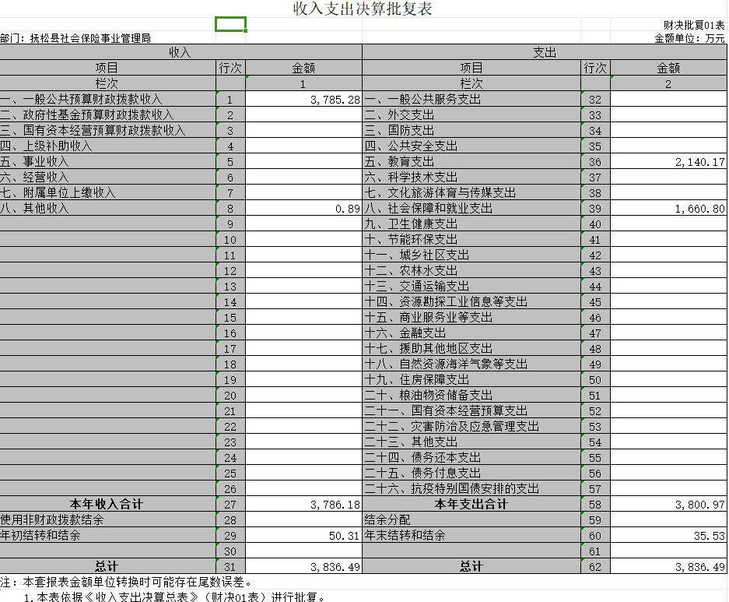
二、收入决算表
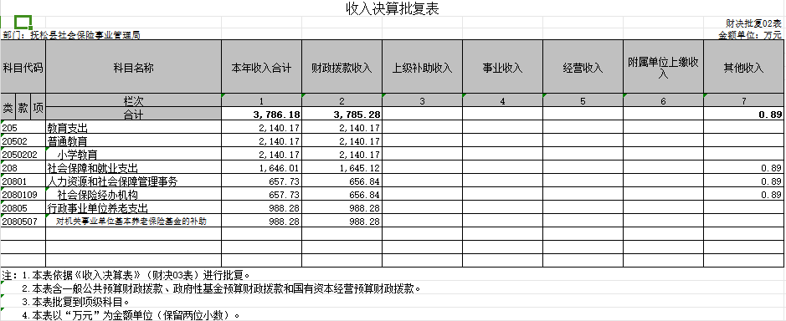
三、支出决算表
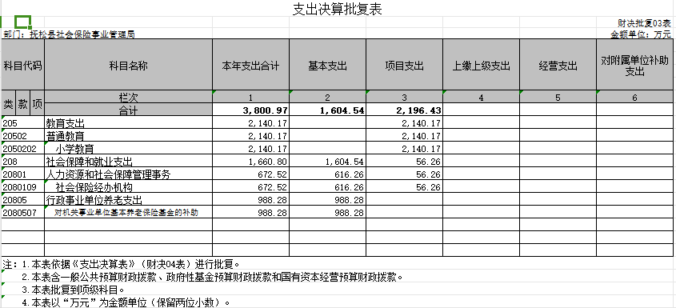
四、财政拨款收入支出决算总表
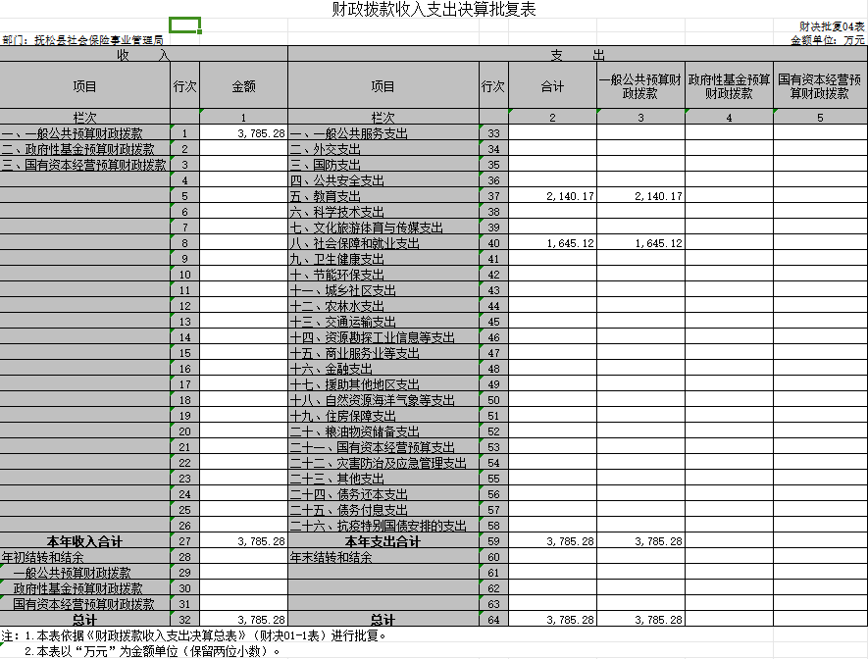
五、一般公共预算财政拨款支出决算表
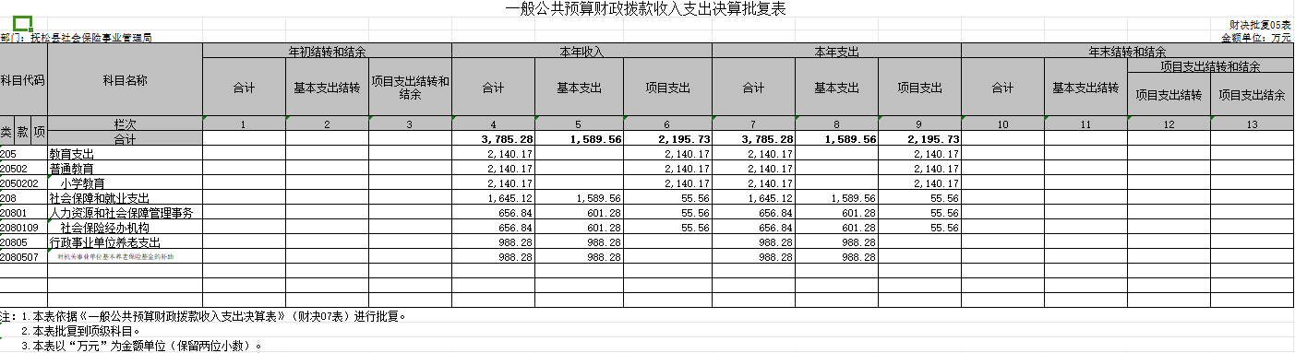
六、一般公共预算财政拨款基本支出决算表
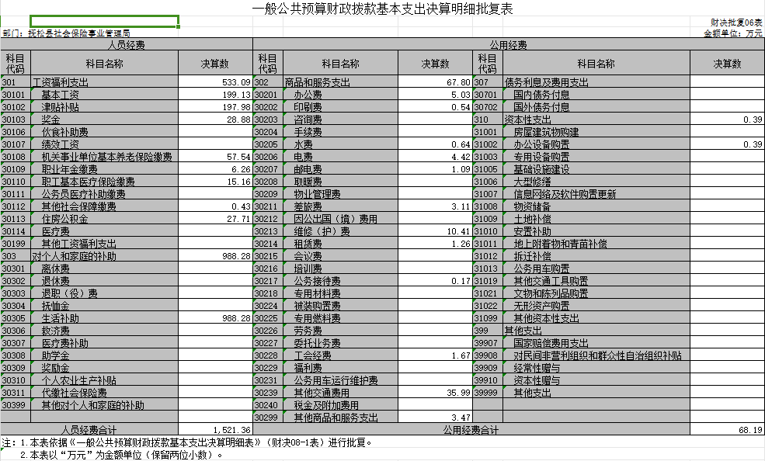
七、政府性基金预算财政拨款收入支出决算表
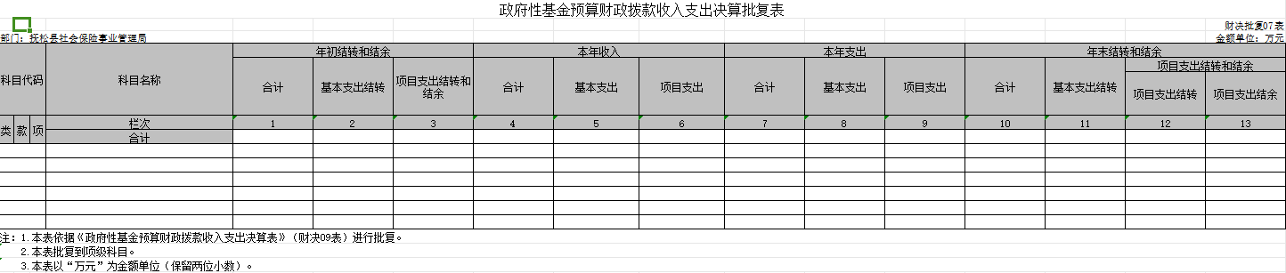

八、国有资本经营预算财政拨款支出决算表
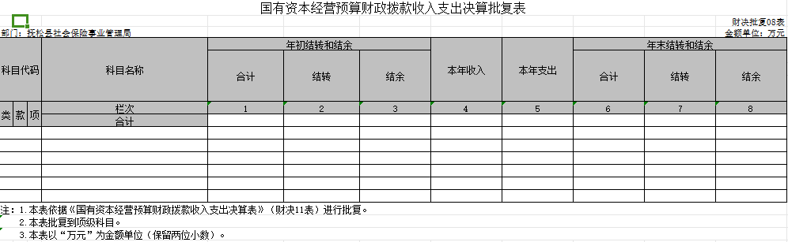
九、财政拨款“三公”经费支出决算表
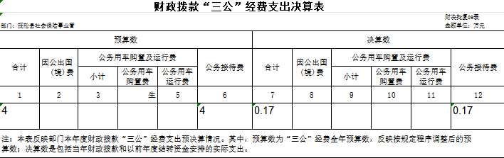

十、部门预算项目支出绩效自评表
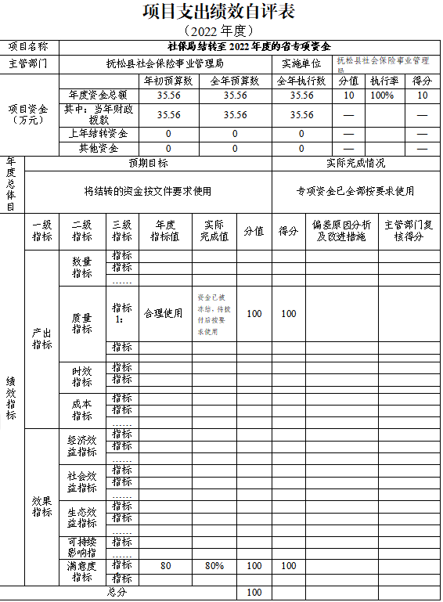
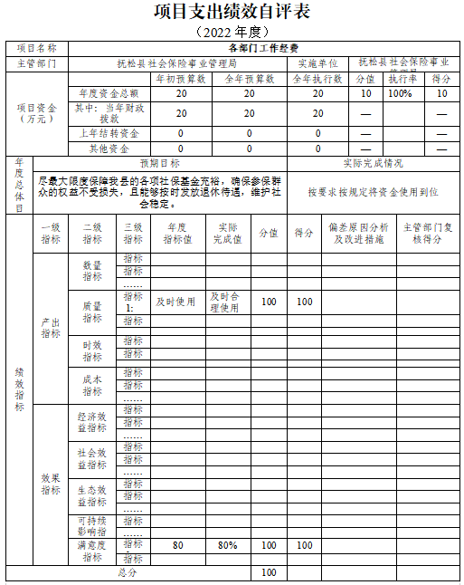

第三部分 2022年度部门决算情况说明

一、收入支出决算总体情况说明
2022年度收、支总计各3836.49万元。与2021年相比，收、支总计各增加660.41万元，增长20.79%。主要原因：替财政代发机关退休人员取暖费，有新增支出。
二、收入决算情况说明
本年收入合计3,786.18万元，其中：财政拨款收入3785.25万元，占99.98%；上级补助收入0元，占0%；事业收入0万元，占0%；经营收入0万元，占0%；附属单位上缴收入0万元，占0%；其他收入0.89万元，占0.02%。
三、支出决算情况说明
本年支出合计3,800.97万元，其中：基本支出1604.54万元，占42.21%；项目支出2196.43万元，占57.79%；上缴上级支出0万元，占0%；经营支出0万元，占0%；对附属单位补助支出0万元，占0%。基本支出中，人员经费1521.36万元，占94.82%；公用经费68.19万元，占4.25%。
四、财政拨款收入支出决算总体情况说明
2022年度财政拨款收、支总计各3785.28万元，与2021年相比，财政拨款收、支总计各增加692.46万元，增长22.39%。主要原因:本年度替财政代发机关退休人员取暖费，有新增支出。
五、一般公共预算财政拨款支出决算情况说明
（一）一般公共预算财政拨款支出决算总体情况
2022年度一般公共预算财政拨款支出3785.28万元，占本年支出合计的100%。与2021年相比，一般公共预算财政拨款支出增加760.91万元，增长25.16%。主要原因：本年度替财政代发机关退休人员取暖费，有新增支出。
（二）一般公共预算财政拨款支出决算结构情况
2022年度一般公共预算财政拨款支出3785.28万元，主要用于以下方面：教育支出支出2140.17万元，占56.54%；社会保障和就业支出1645.12万元，占43.46%；
（三）一般公共预算财政拨款支出决算具体情况
2022年度一般公共预算财政拨款支出年初预算为3848.87万元，支出决算为3785.28万元，完成年初预算的98.35%。其中：
1.教育支出-普通教育-小学教育，年初预算为0万元，支出决算为2140.17万元，完成年初预算的100%。预算数小于决算数的主要原因是此资金为代发资金，不由我单位做预算。
2.社会保障和就业支出-人力资源和社会保障管理事务-社会保险经办机构年初预算为587.1万元，支出决算为656.84万元，完成年初预算的111.88%。决算数大于预算数的主要原因是我单位预算中包含财政对社会保险基金的补贴的资金，但社会保险财政补贴资金单独做决算，不纳入本次决算范围内。
3.社会保障和就业支出-行政事业单位养老支出-对机关事业单位基本养老保险基金的补助年初预算为0万元，支出决算为988.28万元，完成年初预算的100%。决算数大于预算数的主要原因是此资金为代发资金，不由我单位做预算。
4.社会保障和就业支出-财政对基本养老保险基金的补助-财政对企业职工基本养老保险基金的补助年初预算为2825万元，支出决算为0万元，完成年初预算的0%。决算数小于预算数的主要原因是此资金为代发资金，按照财政要求财政对基本养老保险基金的补助资金不纳入到决算编报范围内。
5.社会保障和就业支出-财政对基本养老保险基金的补助-财政对城乡居民基本养老保险基金的补助年初预算为436万元，支出决算为0万元，完成年初预算的0%。决算数小于预算数的主要原因是此资金为代发资金，按照财政要求财政对基本养老保险基金的补助资金不纳入到决算编报范围内。
6.社会保障和就业支出-其他生活救助-其他农村生活救助年初预算为0.77万元，支出决算为0万元，完成年初预算的0%。决算数小于预算数的主要原因是此项资金为财政代发资金且为上年结转，该资金使用需要相关部门审批，目前暂未发生相关业务。
六、一般公共预算财政拨款基本支出决算情况说明
2022年度一般公共预算财政拨款基本支出1589.55万元，其中：人员经费1521.36万元，主要包括：基本工资、津贴补贴、奖金、绩效工资、机关事业单位基本养老保险缴费、职业年金缴费、职工基本医疗保险缴费、职工基本医疗保险缴费、其他社会保障缴费、住房公积金、其他工资福利支出、生活补助。
公用经费68.19万元，主要包括：办公费、印刷费、手续费、水费、电费、邮电费、取暖费、差旅费、租赁费、培训费、公务接待费、劳务费、福利费、委托业务费、其他交通费用、其他商品和服务支出、维修（护）费。
七、政府性基金预算财政拨款收入支出决算情况说明
无安排此项资金
八、国有资本经营预算财政拨款支出决算情况说明
无安排此项资金
九、财政拨款“三公”经费支出决算情况说明
（一）“三公”经费财政拨款支出决算总体情况说明
2022年度“三公”经费财政拨款支出预算为4元，支出决算为0.17万元，完成预算的4.25%；较上年减少0.03万元，下降15%，主要原因是严格控制三公经费使用。决算数小于预算数的主要原因严格控制三公经费使用。
（二）“三公”经费财政拨款支出决算具体情况说明
2022年度“三公”经费财政拨款支出决算中，因公出国（境）费支出决算为0万元，占0%；公务用车购置及运行费支出决算为0万元，占0 %；公务接待费支出决算为0万元，占0 %。具体情况如下：
1.因公出国（境）费预算为0万元,支出决算为0万元，完成预算的0%，较上年增加0万元，增长0%，主要原因：严格控制三公经费使用。全年安排因公出国（境）团组0个，累计0人次。
2.公务用车购置及运行费预算0万元，支出决算为0万元，完成预算的0%；较上年增加0 万元，增长0 %，主要原因是严格控制三公经费使用。其中：
公务用车购置支出0万元。主要是严格控制三公经费使用；
公务用车运行支出0万元，主要是严格控制三公经费使用。截至2022年12月31日，开支财政拨款的公务用车保有量为0辆,公务用车购置数为0辆。
- 公务接待费预算为0万元，支出决算为0万元，完成预算的0%；较上年增加0万元，增长0 %，主要原因是严格控制三公经费使用。其中：
外宾接待支出0万元。全年共接待国（境）外来访团组数0个、来访外宾0人次（不包括陪同人员）。
其他国内公务接待支出0万元。全年共接待国内来访团组0个、来宾0人次（不包括陪同人员） 。
十、关于2022年度预算绩效管理情况的说明
（一）绩效评价工作开展情况
1、组织对2022年度部门预算社保局结转2022年度省专项资金等2个一级项目进行了绩效自评，共涉及资金55.56万元，绩效自评率为100%；组织对2022年度部门预算社保局结转2022年度省专项资金等2个二级项目进行了绩效自评，共涉及资金55.56万元，绩效自评率为100%。
（二）绩效评价结果应用
我单位绩效评价结果应用情况如下：部门预算项目单位自评执行率为100%，收到的资金55.56万元全部使用完毕，符合要求，确保了我县各项社会保险基金充裕、部门评价执行率为100%，尽最大限度保障我县的各项社保基金充裕，确保参保群众的权益不受损失，且能够按时发放退休待遇，维护社会稳定。
十一、其他重要事项的情况说明
（一）机关运行经费支出情况
2022年度，机关运行经费支出68.19万元，比年初预算数增加9.53万元，增长16.25 %，主要是本年度新增网络专线预算资金。
（二）政府采购支出情况
2022年度，政府采购支出总额0万元，其中：政府采购货物支出0万元、政府采购工程支出0万元、政府采购服务支出0万元。授予中小企业合同金额0万元，占政府采购支出总额的0%，其中：授予小微企业合同金额0万元，占授予中小企业合同金额的0%；货物采购授予中小企业合同金额占货物支出金额的0%，工程采购授予中小企业合同金额占工程支出金额的0%，服务采购授予中小企业合同金额占服务支出金额的0%。。
（三）国有资产占用情况
截至2022年12月31日，抚松县社会保险事业管理局共有车辆0辆，其中，副部（省）级及以上领导用车0辆、主要领导干部用车0辆、机要通信用车0辆、应急保障用车0辆、执法执勤用车0辆、特种专业技术用车0辆、离退休干部用车0辆、其他用车0辆；单位价值100万元以上专用设备0台（套）。

第四部分 名词解释

一、财政拨款收入：指单位从同级财政部门取得的财政预算资金。
二、其他收入：指除上述收入以外的各项收入。包括银行存款利息收入、从非省财政取得的经费。
三、年初结转和结余：指单位以前年度尚未完成、结转到本年按有关规定继续使用的资金。
四、年末结转和结余：指单位按有关规定结转到下年或以后年度继续使用的资金。
五、基本支出：指单位为保障其机构正常运转、完成日常工作任务而发生的人员支出和公用支出。
六、项目支出：指单位为完成特定行政任务和事业发展目标在基本支出之外所发生的支出。
七、“三公”经费：纳入省级财政预决算管理的“三公”经费，是指省级部门用财政拨款安排的因公出国（境）费、公务用车购置及运行费和公务接待费。是党政机关维持运转或完成特定工作任务所开支的相关支出，是政府行政开支的一部分。其中，因公出国（境）费反映公务出国（境）的国际旅费、国外城市间交通费、住宿费、伙食费、培训费、公杂费等支出；公务用车购置及运行费反映单位公务用车车辆购置支出（含车辆购置税）及燃料费、维修费、过桥过路费、保险费、安全奖励费等支出；公务接待费反映单位按规定开支的各类公务接待（含外宾接待）支出。
八、机关运行经费：指为保障行政单位（含参照公务员法管理的事业单位）运行用于购买货物和服务的各项资金，包括办公及印刷费、邮电费、差旅费、会议费、福利费、日常维修费、办公用房水电费、办公用房取暖费及其他费用。
九、抚松县社会保险事业管理局（对部门使用的所有“项”级政府收支分类科目，参照《2022年政府收支分类科目》中的科目说明和中央部门决算公开模板进行说明）。

